测试原理

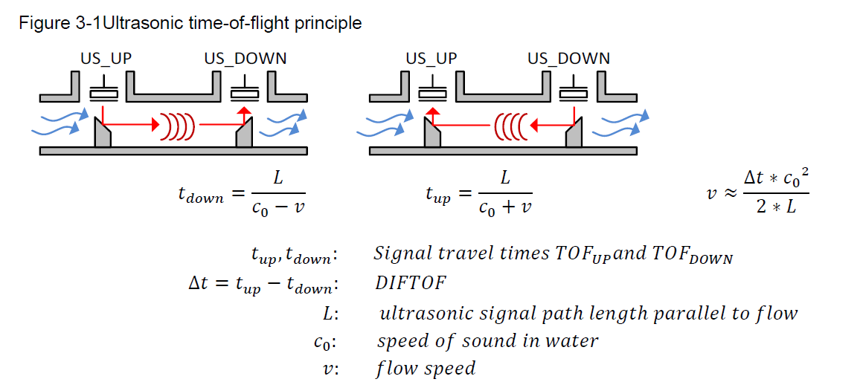

消除超声波在管道中的影响，流速换算后的公式是：

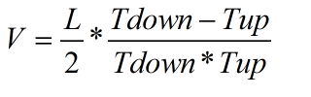

体积流量的计算公式：

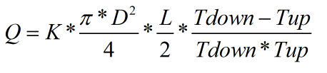

L：两个超声波之间的中心距离

D：是管道的直径

Tdown：超声波逆流传输的时间

Tup： 超声波顺流传输的时间

计算雷诺数

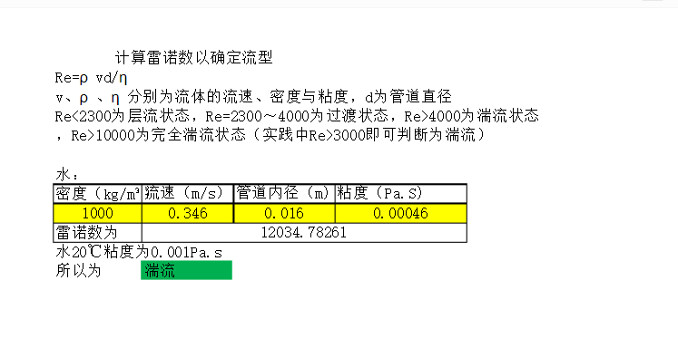

计算声速

超声波收到温度的影响，经过拟合之后；超声波在水中的传播速度与温度以及压强的三阶拟合公式如下所示：

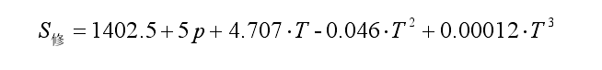

参考曲线图如下图所示：

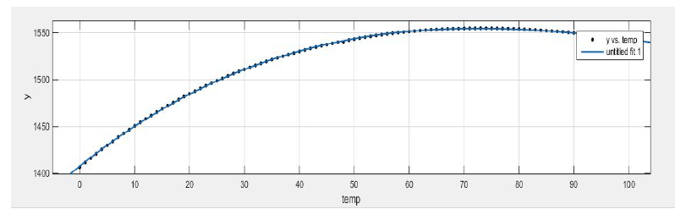

其中，p为大气压强，T为当前水温

在标准大气压下：101.325kpa

中沛的超声波热量表的校准系数：

中沛的超声波热量表在校准的时候，不进行最后一个系数的校准。最后一个校准系数，只是和倒数第二个系数进行一定的差值换算。